Animalbeats

Carlos Eduardo Camacho Ferrucho
Edward Camilo Lozano Panesso
Diego Alejandro Valbuena Mancera
Ronny Borda Ardila
Maicol Stiven Espitia Arenas

Heiver Cuesta

ADSO (Análisis y Desarrollo de Software)

2025
Índice
Pregunta 1: ¿Cuántas mascotas tienes? 3
Pregunta 2: ¿Qué tan frecuente lleva su mascota a la veterinaria? 4
Pregunta 3: ¿Su mascota cuenta con alguna enfermedad? 5
Pregunta 4: ¿Su mascota cuenta con vacunas? 5
Pregunta 5: ¿Su mascota necesita de un cuidado especial? 6
Pregunta 6: ¿Qué opina de un sistema de control de las mascotas dentro de la veterinaria? 7
Pregunta 7: ¿Está de acuerdo con un agendamiento de citas en la veterinaria? 8
Pregunta 8: Cuando un veterinario le da recomendaciones, ¿suele olvidarlas? 9
Pregunta 9: ¿Le gustaría saber los procesos que se les hace a sus mascotas dentro de la veterinaria? 10
Pregunta 10: ¿Considera que el sistema beneficiaría la atención? 10

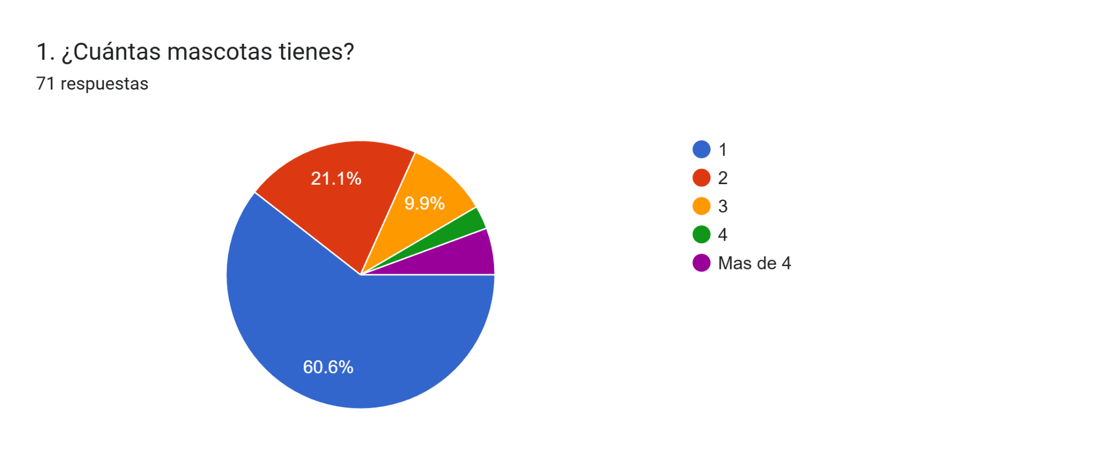

Pregunta 1: ¿Cuántas mascotas tienes?
71 usuarios respondieron esta pregunta.
1 mascota:
Es la opción más seleccionada, con 43 usuarios, representando el 60,6%. Esto indica que la mayoría de las personas encuestadas tienen una sola mascota en su hogar.
2 mascotas:
La segunda opción más frecuente, con 15 usuarios, equivalente al 21,1%, lo que demuestra que también existe un grupo considerable de personas que convive con más de una mascota.
3 mascotas:
Marcada por 7 usuarios, lo que corresponde al 9,9% del total. Aunque es un porcentaje menor, muestra que algunos hogares manejan una cantidad media de mascotas.
4 mascotas:
Seleccionada por 3 usuarios, representando el 4,2%. Es un grupo reducido, pero demuestra que existen personas con un compromiso más alto de cuidado animal.
Más de 4 mascotas:
Finalmente, 3 usuarios indicaron tener más de 4 mascotas, lo que representa igualmente el 4,2%. Aunque es una minoría, evidencia hogares altamente dedicados al cuidado de múltiples animales.
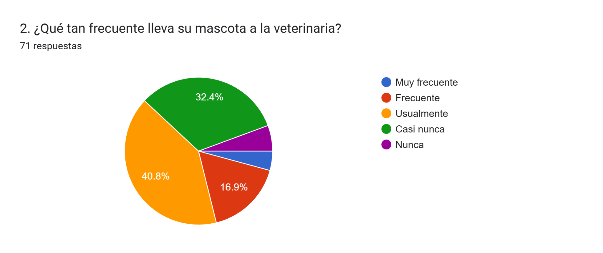

Pregunta 2: ¿Qué tan frecuente lleva su mascota a la veterinaria?
71 usuarios respondieron esta pregunta.
Muy frecuente:
Siendo el porcentaje más bajo, solo 3 usuarios marcaron esta opción, lo que corresponde al 4,2%. Esto indica que muy pocas personas llevan a sus mascotas a la veterinaria de manera muy constante.
Frecuente:
Esta opción fue seleccionada por 12 usuarios, representando el 16,9%. Un grupo minoritario, pero considerable, que sí asiste con relativa regularidad.
Usualmente:
Es la opción más seleccionada, con 29 usuarios, lo que equivale al 40,8%. Esto demuestra que la mayoría acude a la veterinaria con una periodicidad estable y habitual.
Casi nunca:
Elegida por 23 usuarios, correspondiente al 32,4% del total. Esto revela que una parte significativa de los encuestados solo acude cuando es estrictamente necesario.
Nunca:
Finalmente, 4 usuarios, que representan el 5,6%, indicaron que nunca llevan a su mascota a la veterinaria, lo que podría significar desconocimiento, falta de recursos o percepción de poca necesidad.
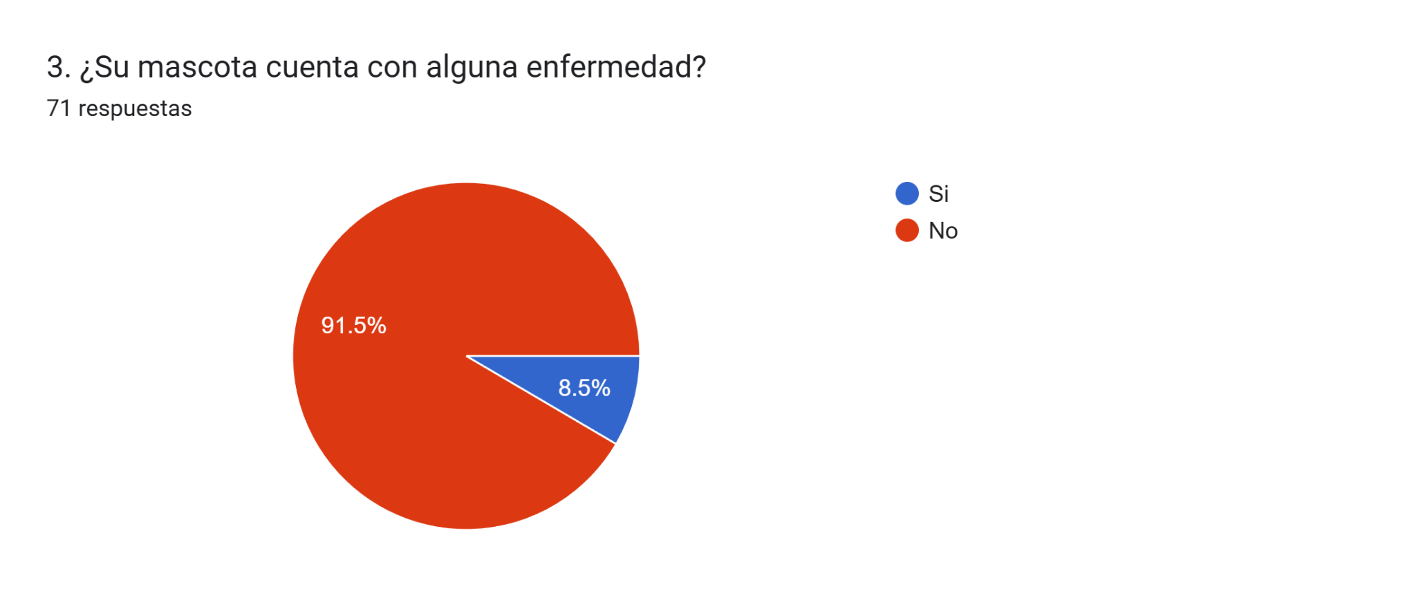

Pregunta 3: ¿Su mascota cuenta con alguna enfermedad?
71 usuarios respondieron esta pregunta.
Sí:
Solo 6 usuarios, equivalentes al 8,5%, indicaron que sus mascotas presentan alguna enfermedad. Esto muestra que una minoría tiene animales con condiciones de salud que requieren seguimiento especial.
No:
La gran mayoría, 65 usuarios, representando el 91,5%, afirmaron que su mascota no presenta enfermedades. Esto sugiere que la mayoría de los propietarios perciben a sus mascotas como saludables.
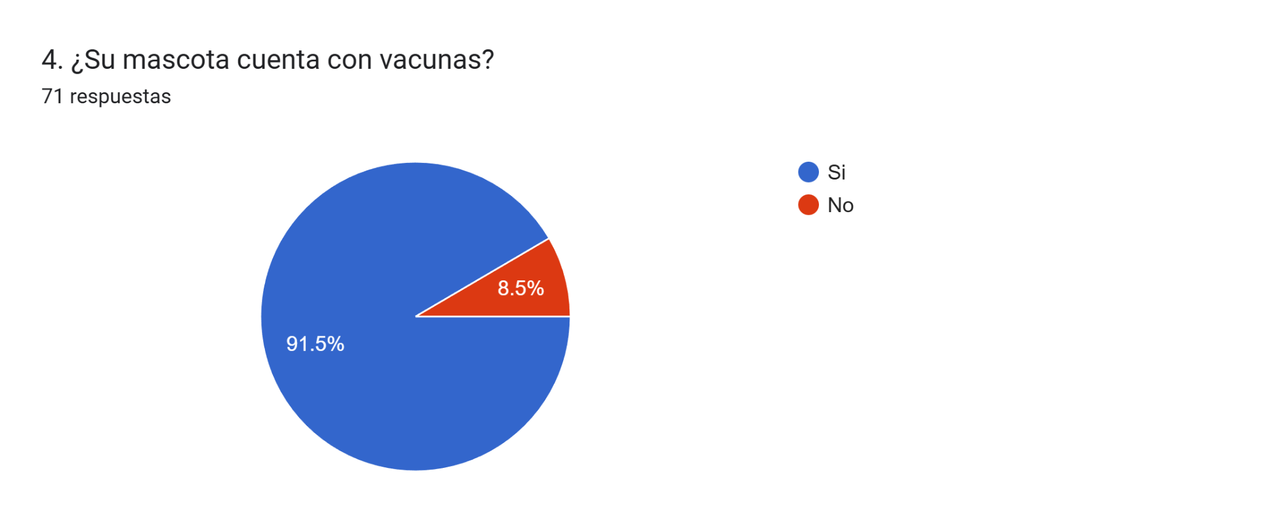

Pregunta 4: ¿Su mascota cuenta con vacunas?
71 usuarios respondieron esta pregunta.
Sí:
La opción más seleccionada, con 65 usuarios, equivalente al 91,5%. Esto evidencia un alto nivel de responsabilidad por parte de los dueños al mantener al día el esquema de vacunación de sus mascotas.
No:
Solo 6 usuarios, correspondientes al 8,5%, indicaron que su mascota no cuenta con vacunas. Aunque es una minoría, sigue siendo importante considerar este grupo para estrategias de concientización.
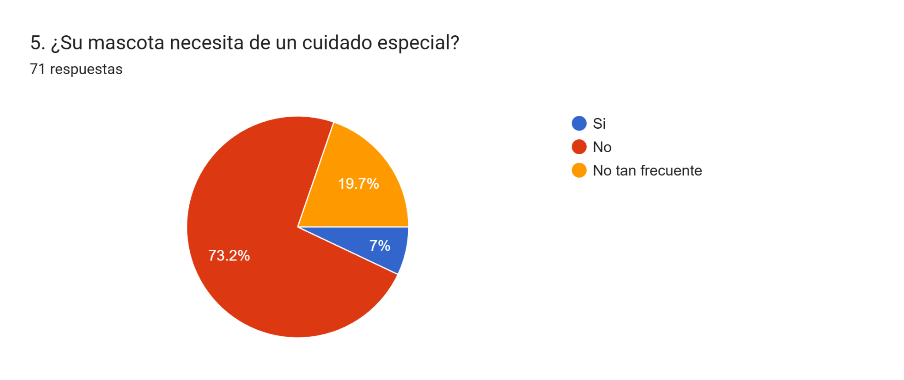

Pregunta 5: ¿Su mascota necesita de un cuidado especial?
71 usuarios respondieron esta pregunta.
Sí:
Solo 5 usuarios, correspondientes al 7%, indicaron que su mascota requiere cuidados especiales. Esto representa un grupo reducido que podría beneficiarse más de herramientas de seguimiento personalizado.
No:
La opción predominante, seleccionada por 52 usuarios, equivalente al 73,2%. Esto demuestra que la mayoría de las mascotas no requieren cuidados diferenciados según la percepción de sus dueños.
No tan frecuente:
Marcada por 14 usuarios, lo que representa el 19,7%. Este porcentaje muestra que, aunque no es estrictamente un cuidado especial, existen casos donde ciertas atenciones ocasionales sí son necesarias.
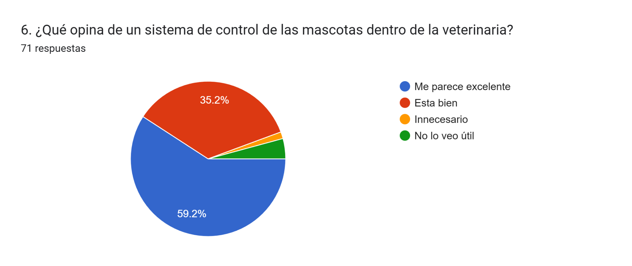

Pregunta 6: ¿Qué opina de un sistema de control de las mascotas dentro de la veterinaria?
71 usuarios respondieron esta pregunta.
Me parece excelente:
Con 42 usuarios, equivalente al 59,2%, esta es la opción más votada. Refleja una amplia aceptación hacia la implementación de un sistema de control digital dentro de la veterinaria.
Está bien:
Elegida por 25 usuarios, representando el 35,2%. Aunque no tan entusiastas, estos encuestados perciben el sistema como positivo y útil.
Innecesario:
Solo 2 usuarios seleccionaron esta opción, lo que corresponde al 2,8%. Un porcentaje muy bajo considera que el sistema no aporta valor real.
No lo veo útil:
La opción menos marcada, con 2 usuarios también (alrededor del 2,8%). Esto refuerza que la mayoría sí ve valor en una herramienta de control.
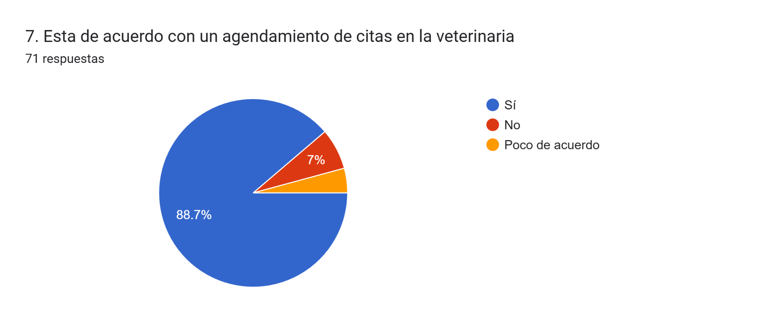

Pregunta 7: ¿Está de acuerdo con un agendamiento de citas en la veterinaria?
71 usuarios respondieron esta pregunta.
Sí:
La gran mayoría, 63 usuarios, correspondientes al 88,7%, están de acuerdo con implementar un sistema de agendamiento de citas en la veterinaria. Esto refleja una clara aceptación y necesidad de organización en los servicios veterinarios.
No:
Solo 5 usuarios, es decir el 7%, no están de acuerdo con esta opción. Es un porcentaje pequeño que puede deberse a preferencia por la atención espontánea o poca familiaridad con sistemas digitales.
Poco de acuerdo:
Marcada por 3 usuarios, equivalentes al 4,2%. Aunque representan una minoría, muestran que existen algunas dudas o poca claridad sobre el beneficio del sistema.
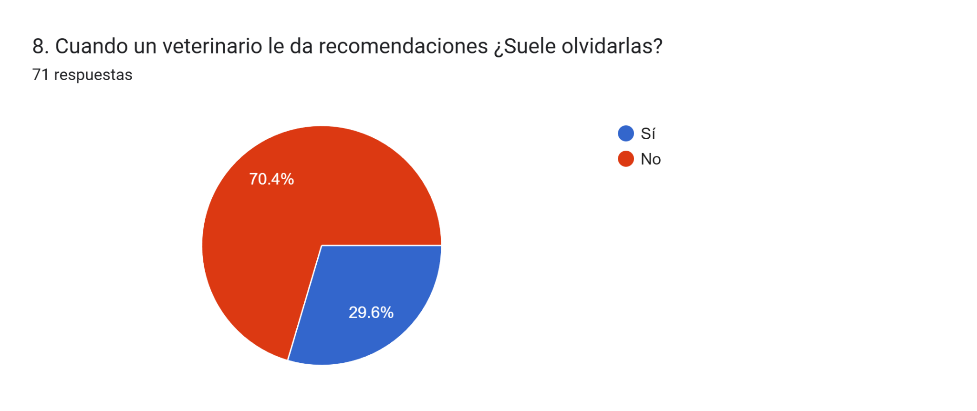

Pregunta 8: Cuando un veterinario le da recomendaciones, ¿suele olvidarlas?
71 usuarios respondieron esta pregunta.
Sí:
Un total de 21 usuarios, equivalentes al 29,6%, admiten que suelen olvidar las recomendaciones que les da el veterinario. Esto señala una oportunidad importante para implementar recordatorios automatizados.
No:
La mayoría, 50 usuarios, representando el 70,4%, aseguran que no olvidan las recomendaciones. Sin embargo, aun así, casi un tercio sí requiere apoyo para recordar indicaciones importantes.
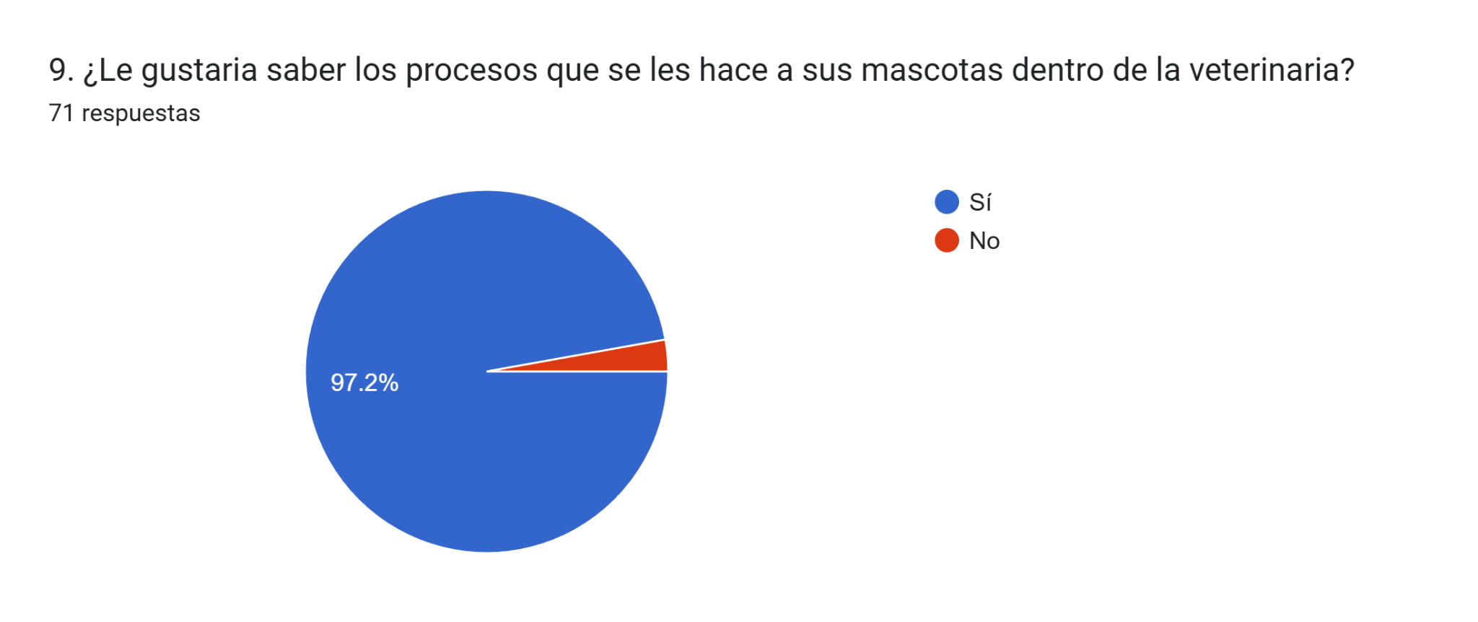

Pregunta 9: ¿Le gustaría saber los procesos que se les hace a sus mascotas dentro de la veterinaria?
71 usuarios respondieron esta pregunta.
Sí:
Una abrumadora mayoría de 69 usuarios, equivalentes al 97,2%, respondieron que sí les gustaría conocer los procesos que se realizan a sus mascotas dentro de la veterinaria. Esto demuestra que la transparencia y la información detallada durante la atención son altamente valoradas por los tutores.
No:
Solo 2 usuarios, es decir el 2,8%, indicaron que no les interesa conocer estos procesos. Es un porcentaje muy bajo que refleja que casi todos los clientes quieren sentirse informados y seguros sobre lo que le ocurre a su mascota.
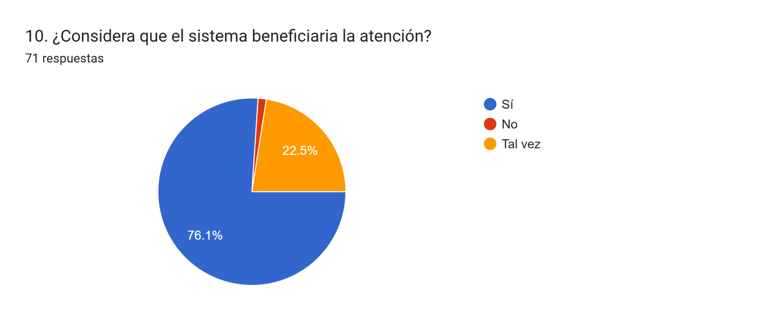

Pregunta 10: ¿Considera que el sistema beneficiaría la atención?
71 usuarios respondieron esta pregunta.
Sí:
La mayoría, 54 usuarios, representando el 76,1%, consideran que la implementación de un sistema mejoraría la atención en la veterinaria. Esto respalda la utilidad del proyecto y evidencia una percepción positiva frente a soluciones tecnológicas.
No:
Solo 1 usuario, equivalente al 1,4%, cree que el sistema no aportaría beneficios. Es un porcentaje mínimo que probablemente se relaciona con resistencia al cambio o preferencia por los métodos tradicionales.
Tal vez:
Un grupo de 16 usuarios, que corresponde al 22,5%, respondió “tal vez”. Esto demuestra que existe interés, pero acompañado de dudas o necesidad de ver cómo funcionaría el sistema en la práctica.

